Guía N°18 de apoyo al hogar “Pensamiento Matemático”
PRE KÍNDER
Estimadas familias:
Junto con saludar, esperando que se encuentren bien en su hogar y cada uno de los integrantes de su familia, los invito a conocer el nuevo contenido.

Ámbito: Interacción y Comprensión del Entorno.
Núcleo: Pensamiento Matemático
Objetivo de aprendizaje: N°6 Emplear los números, para contar, identificar, cuantificar y comparar cantidades hasta el 20 e indicar orden o posición de algunos elementos en situaciones cotidianas o juegos.

Tema: Continuaremos trabajando “Secuencia temporal”
Recordemos ¿Qué es la secuencia temporal? es decir, la habilidad para percibir la sucesión de hechos en el tiempo permite a nuestros a los niños y niñas descubrir los elementos y detalles que determinan el orden cronológico.
¿Para que sirve la secuencia temporal? La vivencia ordenada del tiempo es esencial para la estabilidad física y emocional de los niños y niñas.
Las páginas a trabajar en el libro son las siguientes:
- Páginas: 70, 71, 72, 73, 74 y 75.

IMPORTANTE: Si no puedes imprimir la guía, dibuja las respuestas y luego tomar una fotografía para subirla a la plataforma LIRMI.
Ejemplo de orientación espacial que trabajaremos en la actividad:

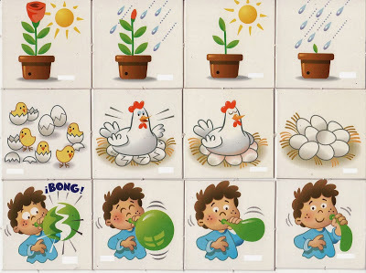

Actividad N°1:

Instrucciones:
_ Dibuja los siguientes procesos que siguen en la secuencia temporal de una planta.
_ Enumera secuencia de números 1 – 2 – 3 – 4 en orden correspondiente al ciclo de vida de una planta.

1

Actividad N°2:
_ Te invito a dibujar una secuencia temporal, de las acciones que realizas desde que despiertas hasta que te acuestas a dormir.
- En el número 1 ¿Qué haces en la mañana?
- En el número 2 ¿Qué haces a medio día?
- En el número 3 ¿Qué haces en la tarde?
- En el número 4 ¿Qué haces en la noche?
_ Hay números asignados en orden progresivo, en el cual dibuja que sucede primero en el número 1 y así continuando con los siguientes.
1 | 2 | 3 | 4

¡TE INVITO A REALIZAR EL DESAFIO EN EL HOGAR!

FAMILIA RECORDEMOS: No olviden tomar fotografías o grabar videos cortos de la realización de tu actividad y subirla a la plataforma LIRMI y de esta manera podamos evaluar tus actividades.

